Лабораторная работа №2.
AI-журнал
1. | Просьба объяснить Git-Workflow и последовательность команд для создания репозитория, веток и рекомендации по созданию .gitignore
2. | ChatGPT (бесплатная модель GPT-6 Luna).
3. | https://chatgpt.com/share/6ae9e0a0-0954-83ed-aa0d-480e1168c9a5
4. | Основным промптом было обобщённое «Объясни рекомендуемый Git-Workflow для учебного проекта и подскажи последовательность команд для создания репозитория, ветки develop, commit и merge» в соответствии с заданием, но далее для контекста дал полный список задач лабораторной работы
5. | Выбрал, потому что суть задачи не отличается от предыдущей, просто «ответ на вопрос» без генерации кода, работы с таблицами и т.п.
6. | Нейросеть дала список команд, которым я следовал, так же ответы на интересующие вопросы  https://chatgpt.com/share/6ae9e0a0-0954-83ed-aa0d-480e1168c9a5  Так же помогла решить проблему с тем, что после git push -u origin main и указании логина и пароля – выдавало ошибку, нужно было создать токен на своём аккаунте гитхаба
7. | Сверил ответ нейросети с требованиями задачи, практически всё соответствовало
8. | Не стал делать CHANGELOG.md как отдельное изменение для ветки develop, вместо этого внёс изменения в README.md  Создал файлы main.py и test_main.py, но не стал писать в них исходный код, потому что, по сути, это не входит в задание лабораторной работы, но файлы создал так как не был уверен, попадут ли папки docs и src в гит, если будут пустыми
9. | ChatGPT генерирует удобный порядок действий и чеклист в конце, так же заранее указывает на возможные ошибки (пункт 7 в ответе, заранее предупреждает о возможном конфликте merge), для себя отметил удобство в том плане, что когда у меня возник вопрос с .gitignore, я указал это в промпте, так же пункт, на котором остановился – нейросеть сначала дала ответ на вопрос, а потом в этом же ответе продолжила с пункта, на котором я остановился.

Репозиторий - https://github.com/gw1ent/RequestSystem
Использованные команды:
«git --version» - проверка версии git
«git config --global --list» - для просмотра установленных имени и e-mail’а разработчика Git (так как они уже стояли установлено)
«git init» - создание локального репозитория в текущей папке проекта
«git branch -m [имя ветки]» - переименование текущей ветки
«git remote add origin [ссылка на репозиторий]» - привязка локального репозитория к репозиторию на github, создал его на самом сайте вручную
«git add [путь/имя файла]» - добавление файла в будущий коммит
«git commit -m “[описание изменений]”» - коммит
«git checkout -b [имя ветки]» - создание ветки и переключение на неё
«git branch» - просмотр всех веток
«git check-ignore -v [путь/имя файла]» - проверка, есть ли файл в .gitignore
«git push -u origin [название ветки]» - отправка всех изменений ветки в репозиторий на github
Коммиты: 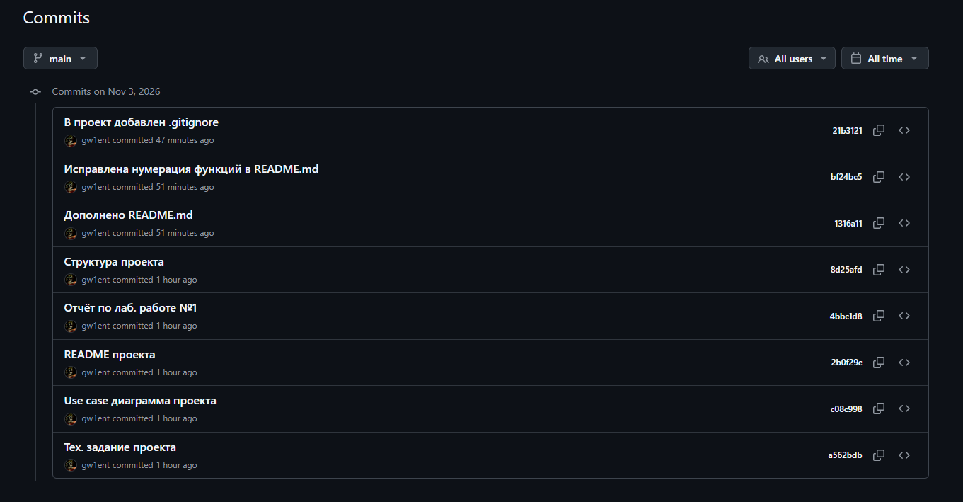
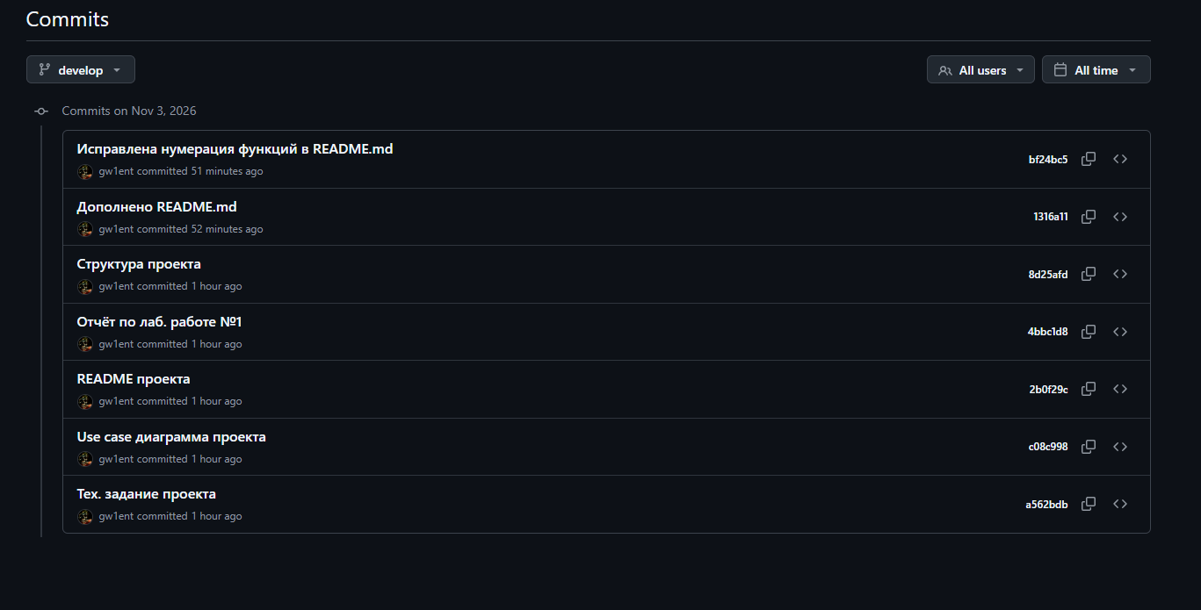
Ветки:


